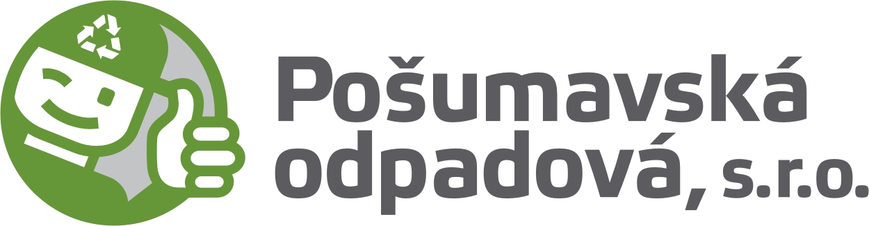

Nabídka občanům
bezplatný sběr nebezpečných odpadů

Obce Javor, Klenová a Týnec ve spolupráci se společností Pošumavská odpadová s.r.o. pořádají sběr nebezpečných odpadů z komunální sféry. Tato akce se uskuteční
dne 12.11.2016 dle následujícího časového harmonogramu:

8.00 – 8.30 Obec Týnec
8.45 – 9.15 Obec Klenová
9.30 – 10.00 Obec Javor

Na uvedená místa budou přistaveny vozy společnosti Pošumavská odpadová s.r.o. vybavené speciálními nádobami pro sběr nebezpečných odpadů.
Přijímány budou následující druhy odpadů:
- Léky všeho druhu včetně mastí a roztoků
- Zbytky starých barev, znečištěné plasty a plechovky od barev
- Zářivky, výbojky, televizory, rádia, pračky
- Všechny druhy baterií, akumulátorů a autobaterií včetně náplní
- Upotřebené motorové oleje v uzavřených nádobách
- Lednice
- Pneumatiky – osobní

Jmenované odpady není vhodné ukládat do sběrných nádob komunálního odpadu rozmístěných ve vaší obci.
Tyto služby jsou pro občany zdarma!!!

Další informace poskytnou úřady zúčastněných obcí.

Neodkládejte odpady na stanovištích, vyčkejte prosím na příjezd sběrných vozů.

